Q1
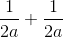
Q2.
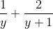
Q3
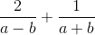

Q4.
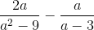
Q5.
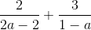
Q6.
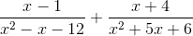
Q7.
